臺北廣播電臺
103年「夏日感恩演唱會」歌手介紹
 | 歌手 | 介紹 |  | 備註
1 | 李明德 | 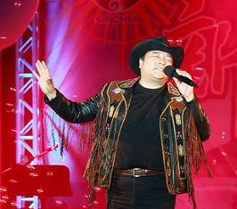 | 知名民歌手，以《陽光和小雨》、《流浪者的獨白》、《神話》、《讓我們看雲去》、《祈禱》、《木棉道》、《牽掛》等等知名歌曲紅極一時，1980年曾獲金韻獎，是優勝唯一男性。
2 | 吳楚楚&張桂明 | 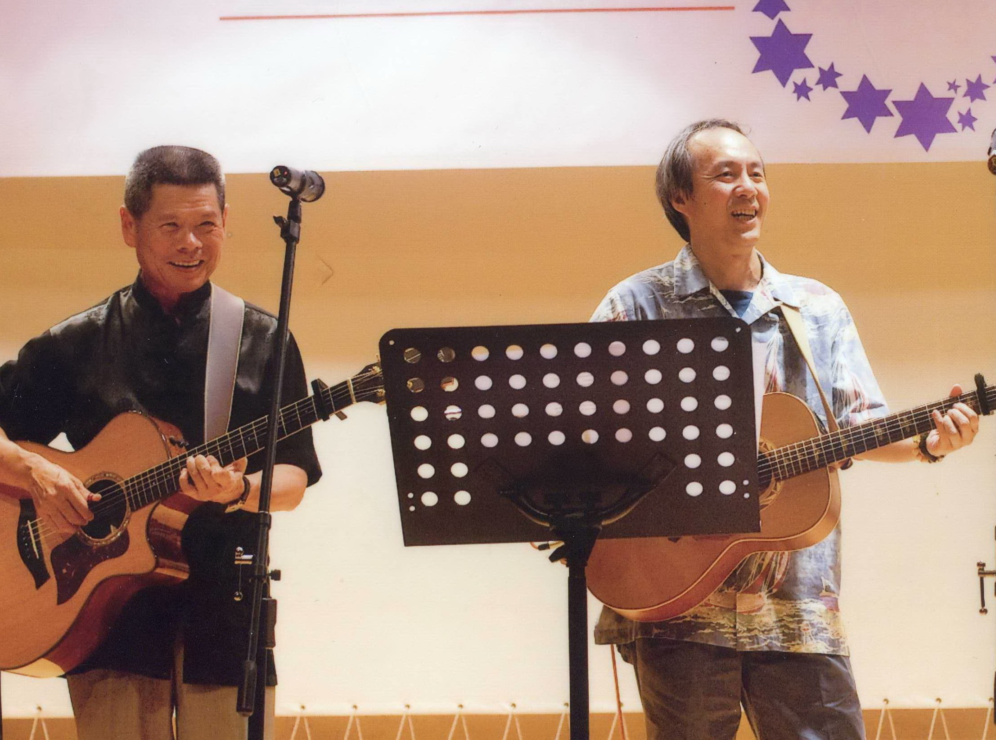 | 吳楚楚被稱為「臺灣民歌教父」，發行過無數膾炙人口的臺灣流行經典作品，對於推動臺灣流行音樂的發展，發掘及培養樂壇上的優秀人才不遺餘力。80年代起創辦飛碟唱片公司，30多年來在拓展華人音樂上影響深遠，於2005年獲得第16屆金曲獎的「特別貢獻獎」。張桂明現任中中華音樂人交流協會的國際部執行長、台北經紀人交流協會的國際事務部總監，以及樂事國際音樂娛樂有限公司的總經理。曾擔任飛碟唱片/華納音樂的國外處處長、臺灣美希亞音樂總經理、臺灣環球音樂Universal Music總經理，還有第19屆金曲獎初審評審，以及第44屆金馬獎評審。
3 | 葉佳修 |  | 臺灣校園民歌時期最重要的歌手之一，被尊稱為是臺灣的「鄉村田園民歌始祖」。從70年代末開始引領校園民謠熱潮，30多年來見證了整個華語樂壇民謠音樂的發展歷程，無數歌迷從《鄉間的小路》、《外婆的澎湖灣》、《爸爸的草鞋》、《思念總在分手後》等葉氏經典作品開始接觸到校園民歌，所以也被譽為「最淳樸真誠的音樂詩人」。
4 | 許景淳 |  | 臺灣女歌手。1987、1993金鼎獎，1991、1993、1997年金曲獎，1993年「戀戀風塵」獲法國南特影展最佳電影配樂獎，1994年「梅珍」電影原聲帶獲美國聖地牙哥電影主題曲最佳演唱獎，2000年獲頒21世紀「音樂類傑出青年獎」，臺灣原創流行歌曲首獎等十多項國內外演唱ヽ製作ヽ演奏等音樂類大獎。
5 | 趙詠華 | 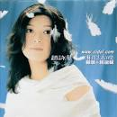 | 臺灣女歌手。小學二年級開始演唱卡通歌曲，共灌錄20餘張卡通歌專輯，除了《無敵鐵金剛》、《科學小飛俠》、《小英的故事》等合唱曲外，她獨唱的小天使主題曲更是大家最耳熟能詳的卡通歌曲。《最浪漫的事》是其最著名歌曲。
6 | 民雄 | 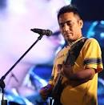 | 臺灣原住民歌手、演員，於pub駐唱多年。在1999年發行個人首張創作專輯《跟著月亮走》。在2008年參與電影海角七號演出。
7 | 溫如意 |  | 參加「2013花博星聲音」音樂比賽，獲得「美聲組」季軍得主，並參與花博夏夜演唱會演出。

